关于变更迪爱生合成树脂（中山）有限公司工业用地规划条件公示的通告
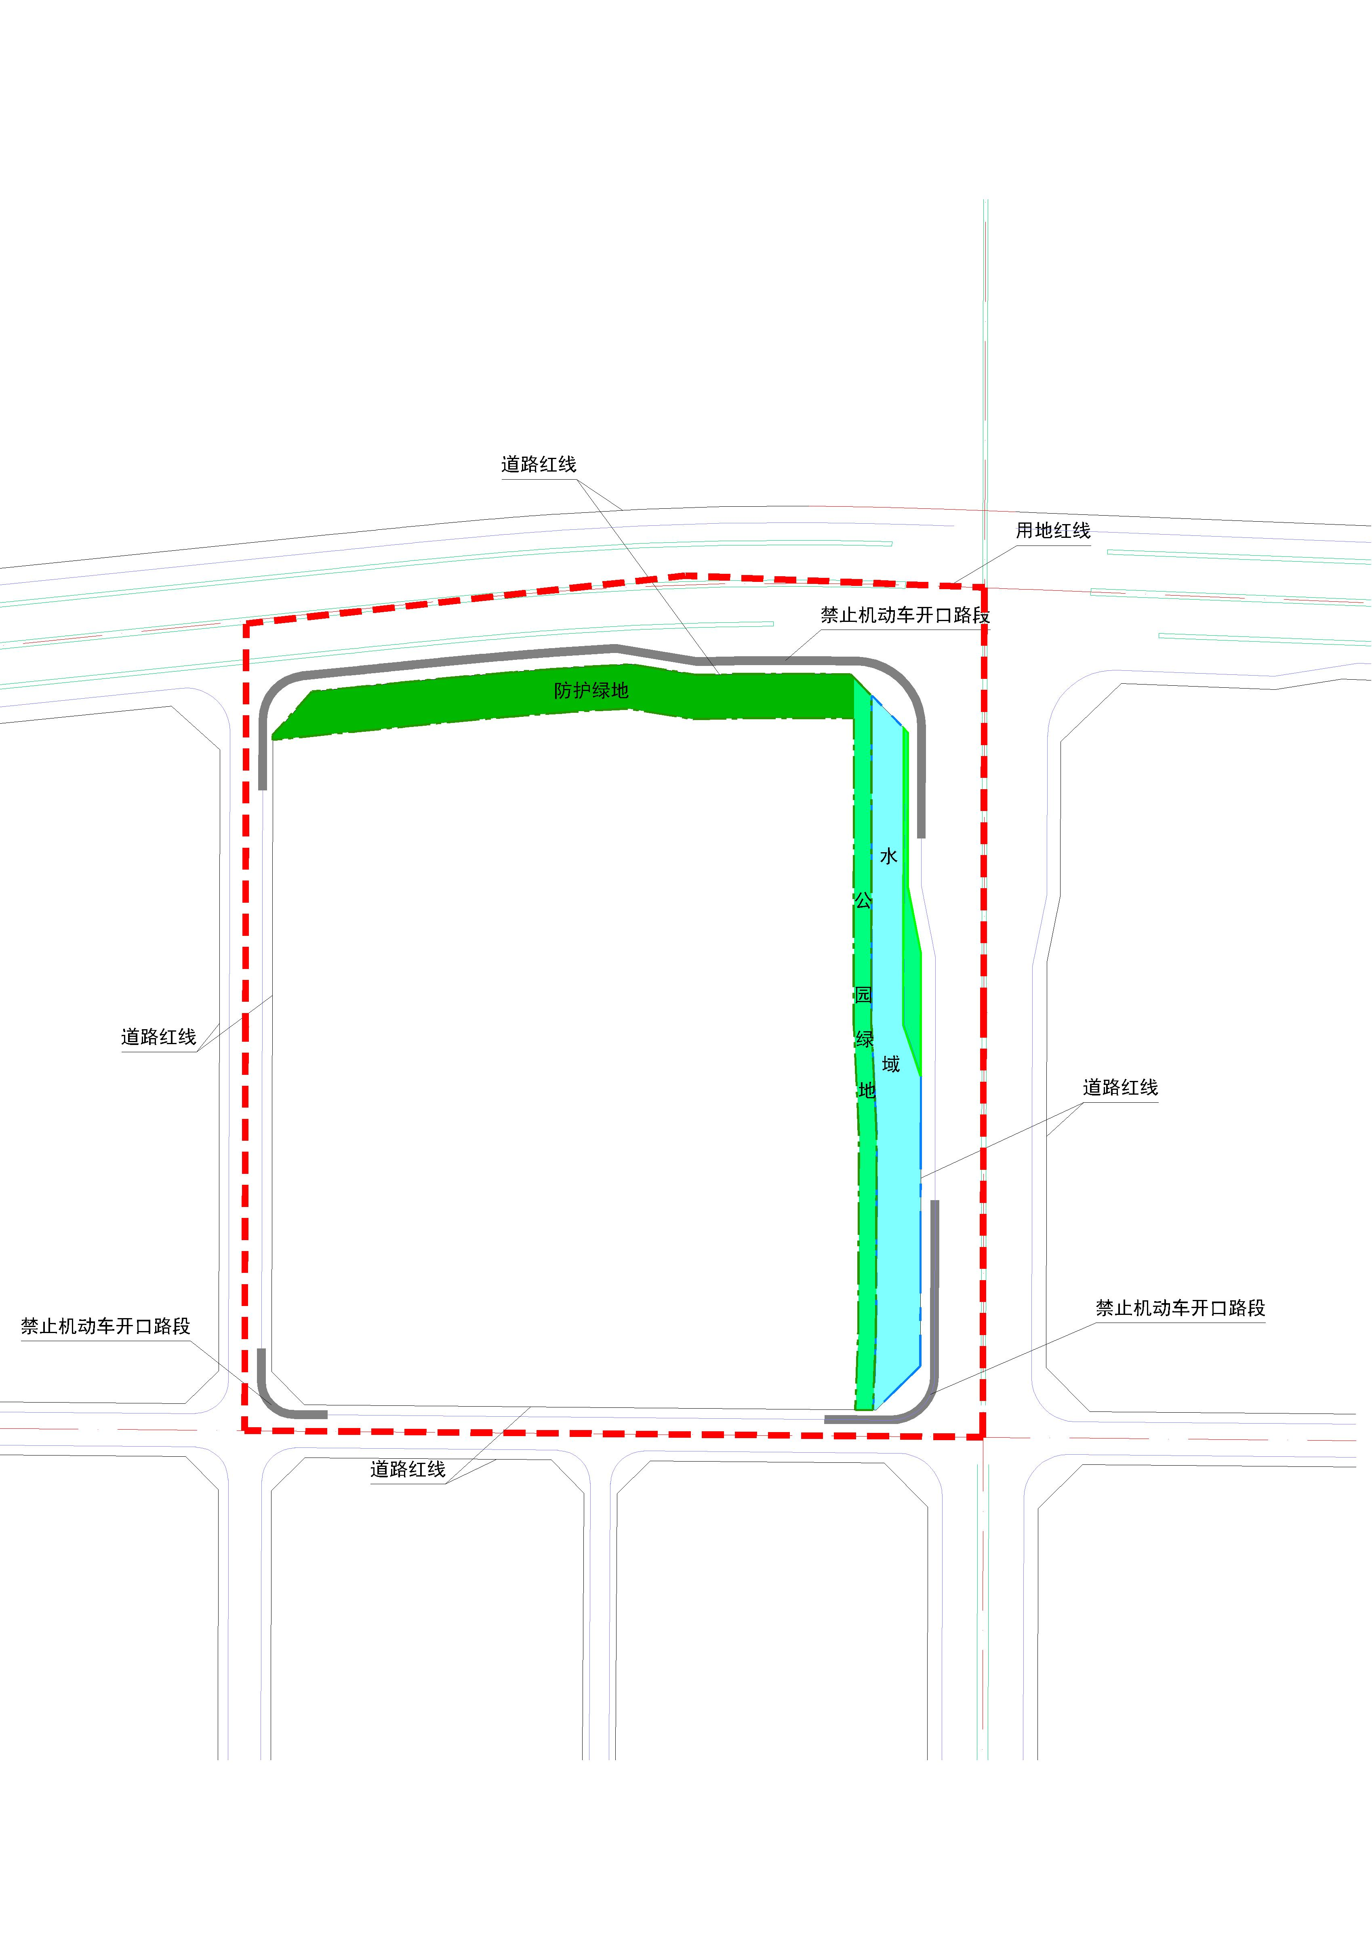

地块区位图
兹有不动产权证号为“粤（2017）中山市不动产权第0283478号”，面积127900.91平方米的工业用地位于中山市火炬开发区十涌路15号，属《中山火炬开发区沙边-泗门-濠四片区控制性详细规划调整（2021）》范围，规划功能为一类工业用地(地块编号A03-12)，土地使用权人为迪爱生合成树脂（中山）有限公司。该权属人来文申请变更该宗地规划条件。
我局已受理其申请，根据《中华人民共和国城乡规划法》及相关法规要求，现对该宗地规划条件变更进行公示，公示如下：
根据《中山火炬开发区沙边-泗门-濠四片区控制性详细规划调整（2021）》要求用地规划条件变更为:
一、地块容积率变更为1.0-3.5，建筑密度变更为35%-60%，绿地率变更为10%-15%，建筑限高为生产性建筑高度≤50米,特殊工艺除外，配套设施建筑高度≤100米。
二、其他要求：
（1）行政办公及生活服务设施用地面积不得超过项目总用地面积7%；生产辅助建筑面积总量不得超过总建筑面积15%；
（2）非临道路建筑退让用地红线距离按《中山市城市规划技术标准与准则》要求确定；
（3）项目应同时符合相关行业、专业技术标准、规范规定；
（4）地块内排水体制采用雨污分流制,污水接西侧、南侧市政污水管网；
（5）机动车出入口方向应设置用地南侧、西侧，结合建设方案统一考虑；
（6）地块建设开发应符合中山市海绵城市建设规定；（7）该项目须按《中山市电动汽车充电设施配建标准》要求配建电动汽车充电设施;
（8）地块含道路用地31642.08平方米，防护绿地5134.71平方米，公园绿地3272.56平方米，水域5350.20平方米。
（9）该用地需配套市政设施10Kv开关站。
根据城乡规划有关法律法规要求，公示时间为本公示刊登之日起10天。在公示期内如对上述调整事项有意见或建议，请使用真实姓名及联系方式，以书面形式反馈到以下地址：中山市火炬开发区康乐大道35号中山市自然资源局火炬开发区分局（以签收时间为准），逾期视为无异议。
联系人:梁小姐 联系电话：88293806

中山市自然资源局火炬开发区分局

